Листа на прашања за вториот колоквиум по ЕЛЕКТРОНИКА
- Изведи ја релацијата за ефективната маса на електронот почнувајќи од релацијата за групната брзина и нацртај ги графиците за промеите на енергијата (Е), врзината (в0, забрзувањето (а), и ефективната маса (m*) во брановиот протот (k): лекција “Движење на електрон низ кристална решетка”
- Употреби го критериумот m/m*=f(k) за да ја прикажеш разликата помеѓу изолатор и спроводник според зонската теорија.
- Дефинирај ги електронски празнини (шуплини) преку нивната струја.
- Објасни го процедот на допингување на листите полуспроводници и добивање допингувани (легирани) полуспроводници, Скицирај ги можните дефекти во кристалната решетка, и прикажи ги легираните енергетски нивоа преку зонскиот дијаграм.
- Општо за кристална структура на полуспроводникови материјали. Скицирај во 2D и ако можеш во 3D.
- Тргнувајќи од dN(E)=g(E).f(E) dE определи ги N(Е), g(Е), f(Е) и n(Е) и скицирај ги нивните промени во зоните. Лекција: Ферми-Диракова статистика кај полуспроводниците. (наместо слика 4.17 од учебникот земете ја сликата подолу за одговорот)
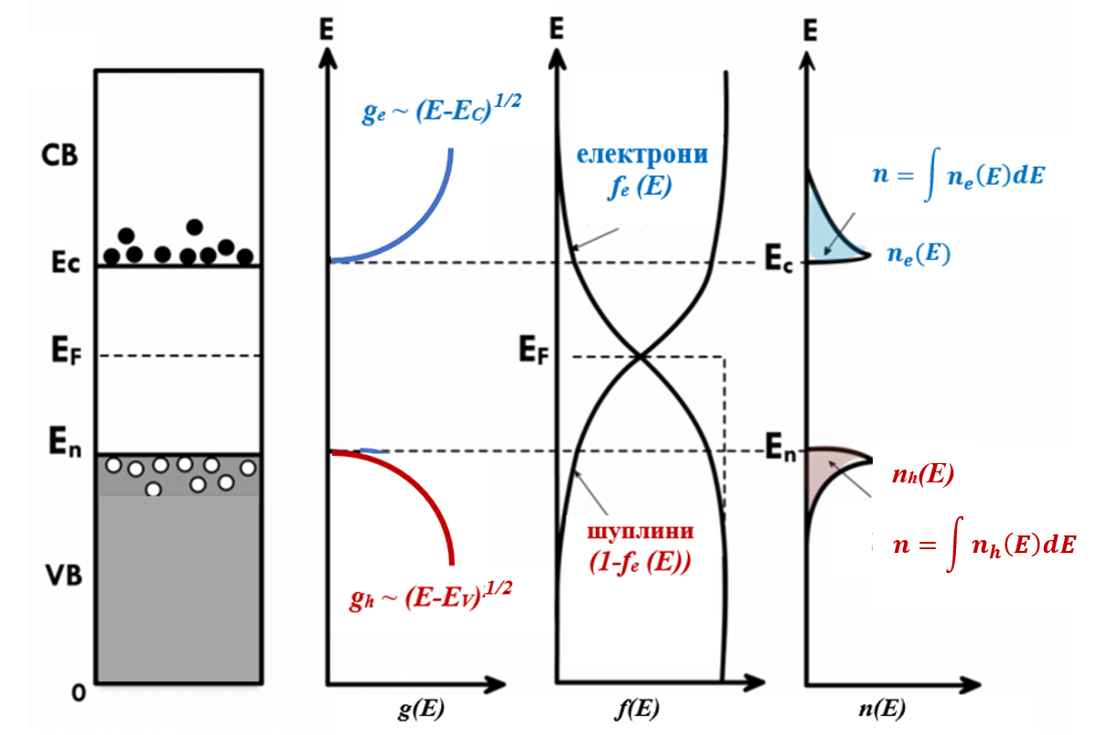
- Определи го Ферми-нивото од односот $\frac{n_{e}}{n_{h}}$
- Определи го Ферми-нивото преку Е_{е}, Е_{g} и односот n/N (одговорот треба за заврси со релациите за електрохемискиот потенцијал од типот $E_{f}=E_{e}+\frac{E_{g}}{2}+ kT\ln\left(\frac{n_{e}}{N_{c}}\right)$)
- Изведи ја финдаменталната равенка за сопствена концентација $n_{e}n_{h}=n_{i}^{2}$
- Определи го Ферми-нивото кај допингуваните полуспроводници и скицирај во зонскиот дијаграм.
- Објасни ја спроводливоста на полуспроводниците (сопствена и легирана) со формули и графици.
- Објасни го зонскиот дијаграм на PN-контакт и изведи ја релацијата за контактниот потенцијал V_{kp.}
- Изведи ги релациите за промената на Е(x) и V(x) на ПН контактот и скицирај графички.
- Тргнувајќи од големината на контакниот потенцијал $V_{kp}$, определи ја ширината за запорниот слој (L).
- Определи ја ширината на запорниот слој кога PN ќе се приклучи на надворешен напон V_{b}.
- Определи го односот на концентрациите на инјектираните носители ($\frac{∆n_{e}}{∆n_{h}})$
- Изведи ја релацијата за струјата низ PN контактот.
- PN-диоди и механизми на пробив
- Зенер-диода
- Фото-диода
- Тунел-диода
- Фотодиода (PN премин) како детектор на јонизирачко зрачење
- LED-диода
- Задачи

